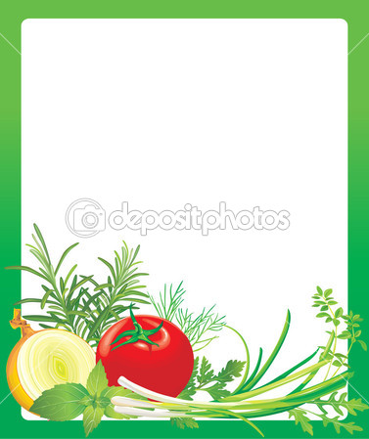
МБДОУ д/с №39

КОМПЛЕКСНОЕ ЗАНЯТИЕ

ДЛЯ ДЕТЕЙ ВТОРОЙ МЛАДШЕЙ ГРУППЫ
Воспитатель: Герасименко Е.А.
Февраль 2014г.

Программные задачи:
- Продолжать учить детей различать по внешнему виду овощи.
- Активизировать словарный запас по теме: огород, растут, гладкие, сочные, пугало, выращивать, урожай.
- Упражнять в умении образовывать имена существительные с помощью ласкательных суффиксов.
- Развивать мыслительные процессы, общую и мелкую моторику, координацию речи и движений.
- Воспитывать трудолюбие, взаимопомощь, взаимовыручку.
Оборудование: муляжи овощей и фруктов; «письмо от Маши и Вити»; мультфильм «Веселый огород»; картинка с изображением огорода; ваза, корзина; для рисования: силуэты банок, краски, кисти, салфетки, вода в стаканчиках.

Ход занятия:

Воспитатель показывает картинку огорода и проводит беседу о том, что растет на огороде. Затем предлагает посмотреть мультфильм, как, Маша и Витя выращивали овощи.
Просмотр мультфильма «Веселый огород»
Воспитатель: (проводит беседу с детьми после просмотра мультфильма)
Какие овощи выращивали Ваня и Маша?
Дети: Капусту, помидоры, огурцы, тыкву, морковь, кукурузу, горох, картофель, баклажаны.
Воспитатель: Дети, посмотрите, сегодня к нам в группу пришло письмо (показывает). Давайте его прочитаем.
«Дорогие ребята! Помогите нам. Мы собираемся посадить огород, но не знаем, что растет на огороде, овощи или фрукты, как они растут. Маша и Ваня из мультфильма «Веселый огород».
Воспитатель: Ребята, поможем Ване и Маше?
Дети: Да!
Воспитатель: Я приглашаю Вас в огород (проводится упражнение)

На огород мы все пойдем | Дети идет друг за другом
И овощей там наберем.
Дорога коротка, узка,
Идем, ступая, мы с носка. | Идут на носках.
По бордюру мы идем
И приседаем мы на нем. | Идут приставным шагом.
Потом обходим деревца | Идут «змейкой».
И пробежимся мы слегка. | Бегут.
У огорода отдохнем
И снова вместе мы пойдем. | Идут друг за другом.

ИГРА «Сортируем овощи и фрукты»
Воспитатель: (раскладывает муляжи овощей). Дети, давайте поможем, Ване и Маше узнать, где же овощи, а где фрукты. Положим овощи в корзину, а фрукты в вазу.
Дети: Помидор – это овощ, положим его в корзину. Яблоко – фрукт, положим его в вазу.

ИГРА «Волшебная палочка»
Воспитатель: Дети, посмотрите в письме еще что- то лежит (достает волшебную палочку). Давайте с ней поиграем. Я буду дотрагиваться до овоща волшебной палочкой, а вы назовите его ласково. Например, помидор – помидорчик.
Огурец - …(огурчик)
Капуста - …(капусточка)
Лук- … (лучок)
Морковь – …(морковочка)
Горох - …(горошек)
Картофель - …(картошечка).

ИГРА «Выращиваем овощи»

Воспитатель: Маша и Ваня прислали вам картинки с изображением этапов выращивания овощей. Они не знают, как надо правильно их выращивать, что надо сначала сделать, а что потом. Поможем нашим друзьям, разложим картинки в правильном порядке.
Дети: Готовим землю, сажаем, поливаем, рыхлим, убираем, собираем.
Воспитатель: Какие молодцы, думаю, теперь Маша и Ваня сумеют посадить овощи.

ИГРА «Огород» (координация речи с движением)

В город пойдем. | Дети выполняют движения
Урожай соберем. | в соответствии с текстом.
Мы морковки натаскаем
И картошки накопаем.
Срежем мы кочан капусты,
Круглый, сочный, очень вкусный,
Щавеля нарвем немножко
И вернемся по дорожке.

Беседа по теме «Друзья и враги овощей»
Воспитатель: Дети, вы внимательно смотрели мультфильм.
Кто мешал Ване и Маше выращивать овощи?
Дети: Вороны выклевывали семена. Свиньи перерыли землю. Гусеницы съедали листья.
Воспитатель: А кто помогал детям выращивать урожай?
Дети: Пугало прогоняло ворон. Щенок прогонял свиней. Птицы клевали гусениц.
Воспитатель: вспомните, во что собирали Ваня и маша урожай?
Дети: В мешки, корзины, банки.
Воспитатель: А, давайте, и мы сейчас заготовим урожай огурцов и помидоров.
Рисование «Урожай собирай, и на зиму запасай»
(Детям предлагаются силуэты банок, краски. Воспитатель просит нарисовать овощи, заготовленные на зиму в банки: огурцы, помидоры. Дети на выбор рисуют овощи. По ходу воспитатель помогает детям советами, наводящими вопросами, индивидуальным показом способов рисования.)

